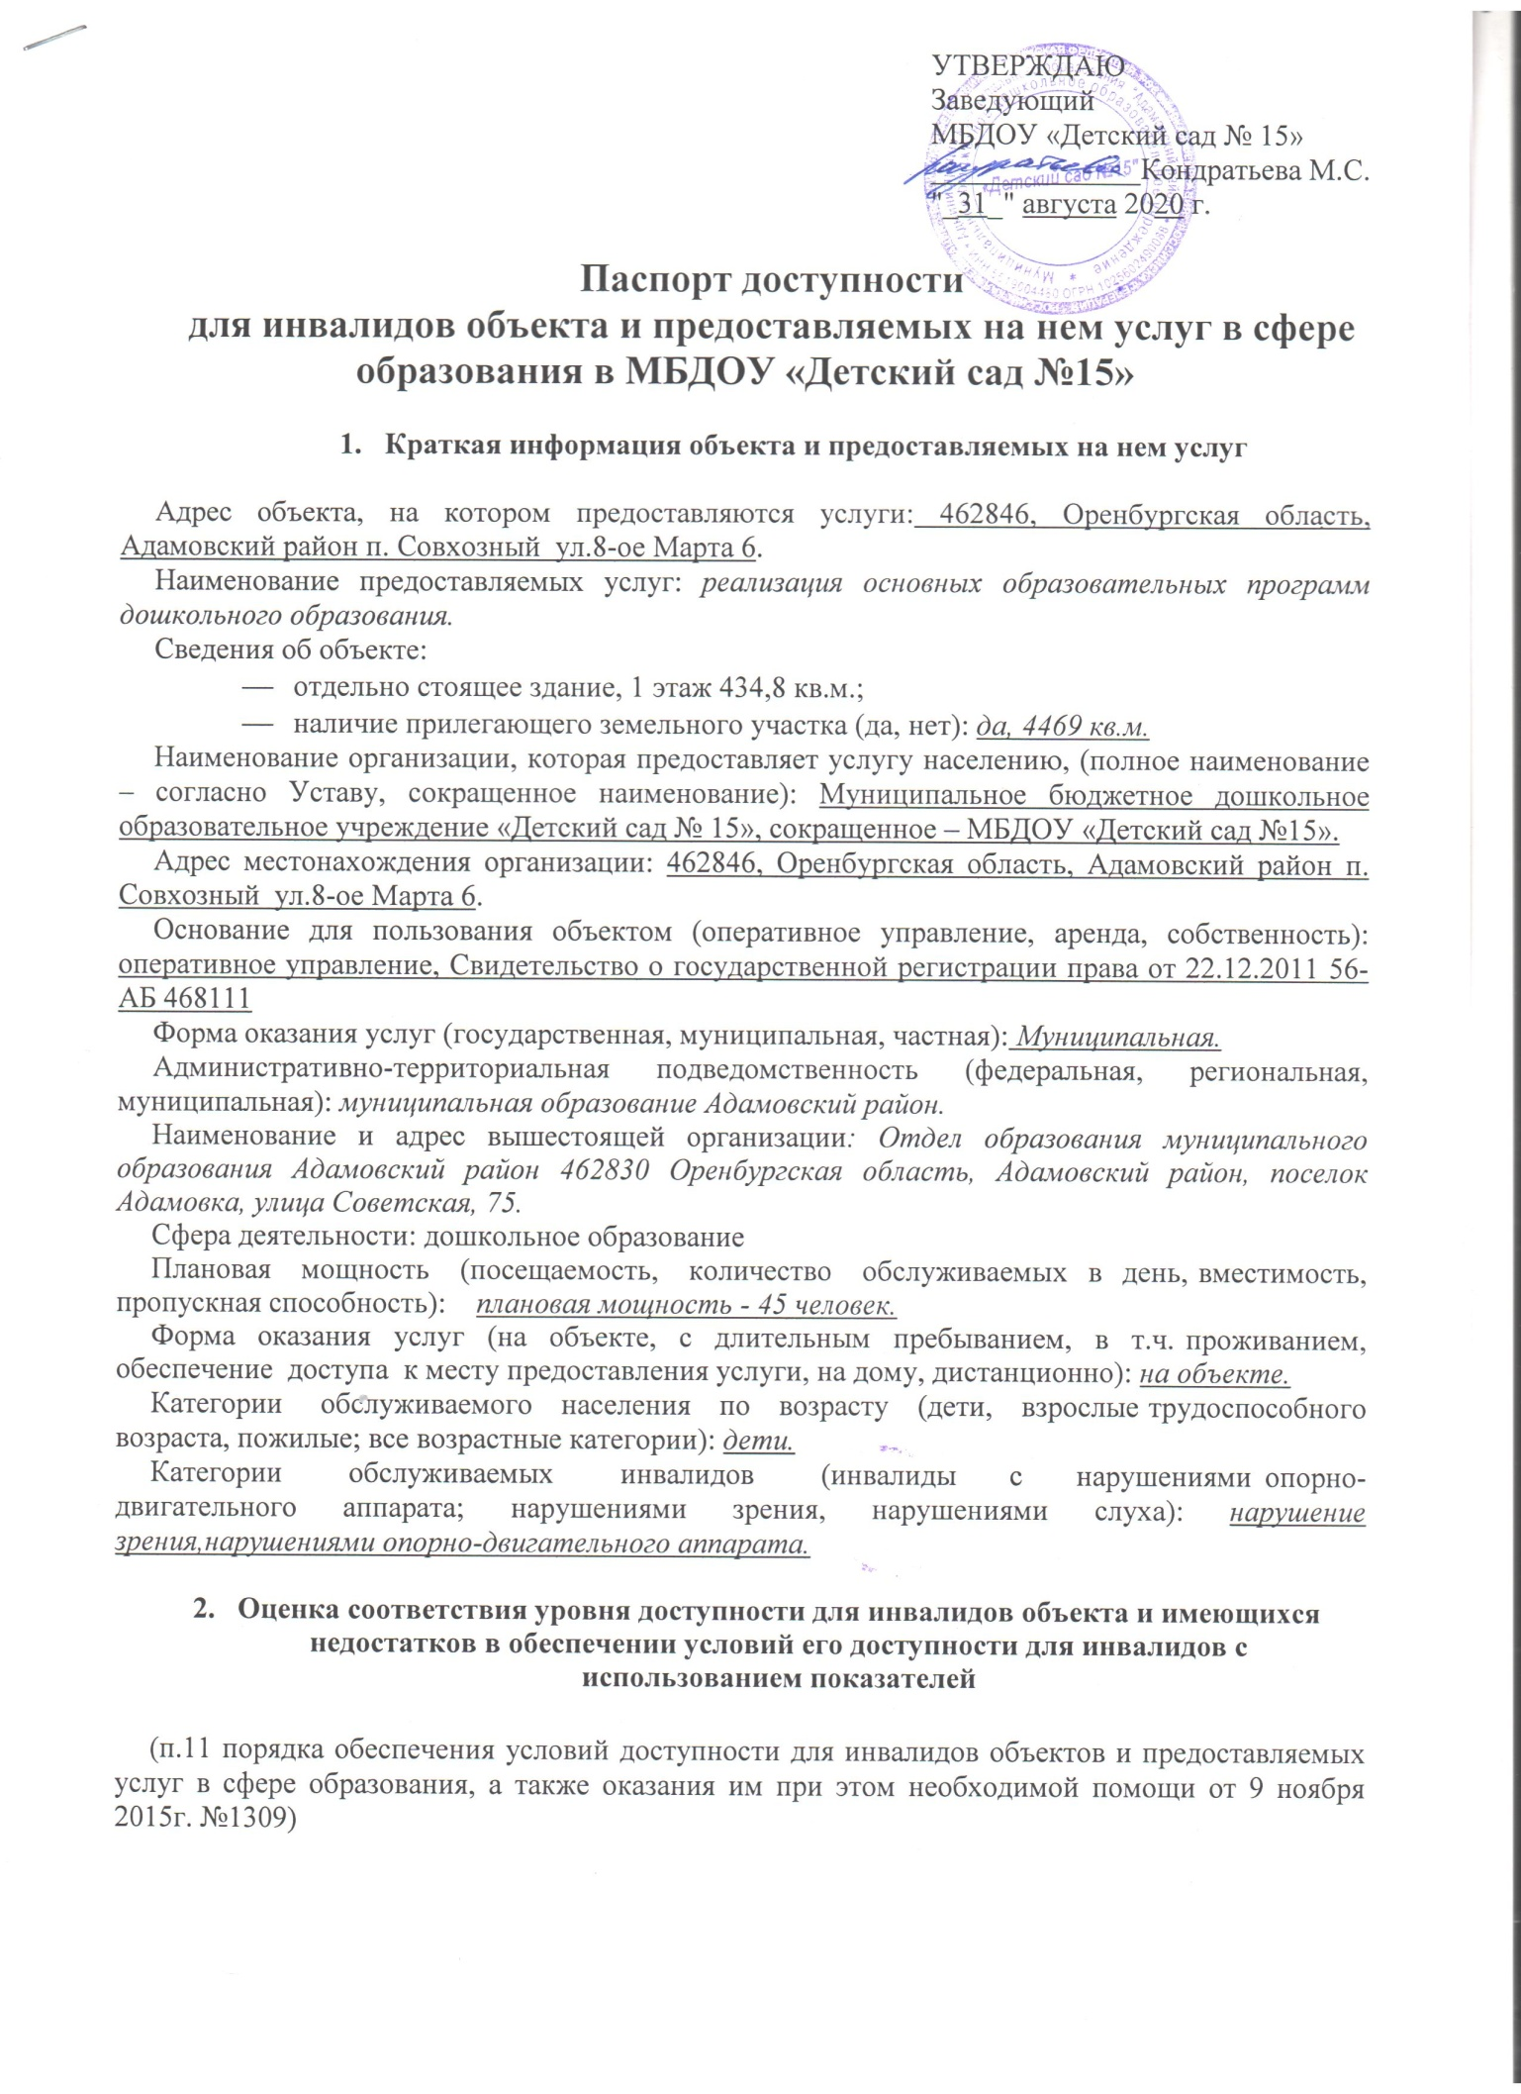

N п/п | Основные показатели доступности для инвалидов объекта | Оценка состояния и имеющихся недостатков в обеспечении условий доступности для инвалидов объекта
1 | 2 | 3
1 | Удельный вес введенных с 1 июля 2016г. в эксплуатацию объектов (зданий, помещений), в которых предоставляются услуги в сфере образования, а также используемых для  перевозки инвалидов транспортных средств, полностью соответствующих требованиям доступности для инвалидов | 0
2 | Удельный вес существующих объектов, которые в результате проведения после 1 июля 2016 г. на них капитального ремонта,  реконструкции, модернизации полностью соответствуют требованиям доступности для инвалидов объектов и услуг, от общего количества объектов, прошедших капитальный ремонт, реконструкцию, модернизацию. | 0
3 | Удельный вес существующих объектов, на которых до проведения капитального ремонта или реконструкции  обеспечивается доступ инвалидов к месту предоставления  услуги, предоставление необходимых услуг в дистанционном режиме, предоставление, когда это возможно, необходимых услуг по месту жительства инвалида, от общего количества объектов, на которых в настоящее время невозможно полностью обеспечить доступность с учетом потребностей инвалидов | 0
4 | Удельный вес объектов, на которых обеспечиваются условия индивидуальной мобильности инвалидов и возможность для самостоятельного их передвижения по объекту, от общего количества объектов, на которых инвалидам предоставляются услуги, в том числе, на которых имеются: | 0
 | выделенные стоянки автотранспортных средств для инвалидов | 0
 | сменные кресла-коляски  адаптированные лифты | 0
 | поручни | нет
 | пандусы | нет
 | подъемные платформы | 0
 | раздвижные двери; доступные входные группы | 0
 | доступные санитарно-гигиенические помещения | 0
 | достаточная ширина дверных проемов в стенах, лестничных маршей, площадок | 0
5 | Удельный вес объектов с надлежащим размещением  оборудования и носителей информации, необходимых для  обеспечения беспрепятственного доступа к объектам (местам  предоставления услуг) с учетом ограничений  жизнедеятельности инвалида, а также надписей, знаков и иной  текстовой и графической информации, выполненной рельефноточечным шрифтом Брайля и на контрастном фоне, от общего  количества объектов, на которых инвалидам предоставляются услуги в сфере образования | 50%
6 | Удельный вес объектов в сфере образования, имеющих  утвержденные Паспорта доступности, от общего количества  объектов, на которых предоставляются услуги в сфере образования | 100%

- Оценка соответствия уровня доступности для инвалидов предоставляемых услуг и имеющихся недостатков в обеспечении условий их доступности для инвалидов с использованием показателей

(п.12 порядка обеспечения условий доступности для инвалидов объектов и предоставляемых услуг в сфере образования, а также оказания им при этом необходимой помощи от 9 ноября 2015г. №1309)

N п/п | Основные показатели доступности для инвалидов предоставляемой услуги | Оценка состояния и имеющихся недостатков в обеспечении условий доступности для инвалидов предоставляемой услуги
1 | 2 | 3
1 | Удельный вес объектов, в которых одно из помещений, предназначенных для проведения массовых мероприятий, оборудовано индукционной петлей и звукоусиливающей аппаратурой, от общего количества объектов, на которых инвалидам предоставляются услуги в сфере образования | 0
2 | Удельный вес услуг в сфере образования, предоставляемых с использованием русского жестового языка, допуска сурдопереводчика и тифлосурдопереводчика, от общего  количества предоставляемых услуг в сфере образования. | 0
3 | Доля работников, прошедших инструктирование или обучение для работы с инвалидами по вопросам, связанным с обеспечением доступности для ин валидов объектов и услуг всфере образования в соответствии с законодательством Российской Федерации и законодательством субъектов  Российской Федерации, от общего числа работников органов и организаций, предоставляющих услуги в сфере образования. | 0
4 | Удельный вес услуг в сфере образования, предоставляемых инвалидам с сопровождением ассистента – помощника, от общего количества предоставляемых услуг в сфере образования. | 0
5 | удельный вес услуг в сфере образования, предоставляемых инвалидам с сопровождением тьютора, от общего количества предоставляемых услуг в сфере образования. | 0
6 | Доля педагогических работников образовательной  организации, имеющих образование и (или) квалификацию, позволяющие осуществлять обучение по адаптированным образовательным программам, от общего числа педагогических  работников образовательной организации. | 0
7 | Доля детей-инвалидов в возрасте от 5 до 18 лет, получающих дополнительное образование, от общего числа детей-инвалидов данного возраста. | 0
8 | Доля детей-инвалидов в возрасте от 1,5 до 7 лет, охваченных дошкольным образованием, от общего числа детей-инвалидов данного возраста | 0
9 | Доля детей-инвалидов, которым созданы условия для  получения качественного общего образования, от общего числа детей-инвалидов школьного возраста. | 0
10 | Удельный вес органов и организаций, предоставляющих услуги в сфере образования, официальный сайт которых адаптирован для лиц с нарушением зрения (слабовидящих). | 100%

4. Управленческие решения по срокам и объемам работ, необходимых для приведения объекта и порядка предоставления на нем услуг в соответствие с требованиями законодательства Российской Федерации

N п/п | Предлагаемые управленческие решения по объемам работ, необходимым для приведения объекта в соответствие с требованиями законодательства  Российской Федерации об обеспечении условий их доступности для инвалидов | сроки
Предлагаемые управленческие решения (с учетом положений об обеспечении «разумного
приспособления» Конвенции о правах инвалидов от 13 декабря 2006 г.):
- по созданию (с учетом потребностей инвалидов) условий доступности существующего
объекта и предоставляемых услуг с учетом потребностей инвалидов
1 | Проведение переподготовки кадров с целью предоставления инвалидам по слуху при необходимости услуги с использованием русского жестового языка, включая  обеспечение допуска на объект сурдопереводчика, тифлопереводчика, с целью обеспечения предоставления услуг тьютора | 2026
2 | Устройство стоянки автотранспортных средств для инвалидов | 2026г.
3 | Приобретение сменных кресел-колясок | 2026
4 | Установка поручней | 2027г.
5 | Установка раздвижных дверей | 2028г
6 | Обеспечение дублирования необходимой для инвалидов, имеющих стойкие расстройства функции зрения, зрительной информации - звуковой информацией, а также надписей, знаков и иной текстовой и графической информации - знаками, выполненными рельефно-точечным шрифтом Брайля и на контрастном фоне. | 2026г
7 | Обеспечение дублирования необходимой для инвалидов по слуху звуковой информации зрительной информацией. | 2025 г
Предлагаемые управленческие решения (с учетом положений об обеспечении «разумного
приспособления» Конвенции о правах инвалидов от 13 декабря 2006 г.): - по определению
мероприятий, учитываемых в планах развития объекта, в сметах его капитального и
текущего ремонта, реконструкции, модернизации, в графиках переоснащения объекта и
закупки нового оборудования, в целях повышения уровня его доступности и условий для
предоставления на нем услуг с учетом потребностей инвалидов
1 | Проведение проектных работ, необходимых для приведения объекта в соответствие требований законодательства РФ об обеспечения условий их доступности для инвалидов | 2029
2 | Установка доступных входных групп | 2027
3 | Установка подъемной платформы (аппарелей) | 2030
4 | Оборудование доступных санитарно-гигиенических помещений | 2028 г
5 | Приобретение оборудования и носителей информации, необходимых для обеспечения беспрепятственного доступа к объектам (местам предоставления услуг) инвалидов, имеющих стойкие расстройства функции зрения | 2028
Предлагаемые управленческие решения по объемам работ, необходимым для приведения
порядка предоставления услуг в соответствие с требованиями законодательства Российской
Федерации об обеспечении условий их доступности для инвалидов
1 | Разработка нормативно-правовых документов и приказов по предоставлению услуг в соответствии с требованиями законодательства Российской Федерации об обеспечении условий их доступности для инвалидов | 2021
2 | Размещение при входе вывески с названием организации, графиком работы организации, планом здания, выполненных рельефно-точечным шрифтом Брайля и на контрактном фоне | 2021
3 | Проведение инструктажей специалистами для всех работников с целью ознакомления оказания необходимой помощи инвалидам в зависимости от характера нарушения, состояния здоровья при предоставлении ДОУ услуг или при передвижении по территории детского сада и внутри здания | По мере необходимости

